***Қария - даналық көзі***

***(6-бет)***

**12.10.2018**

***Самғау***

***Мектеп газеті***



**№ 17**

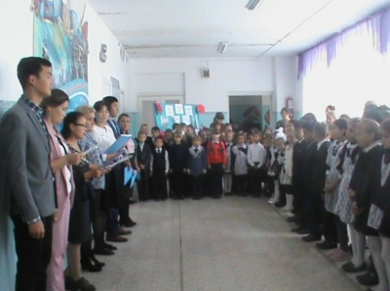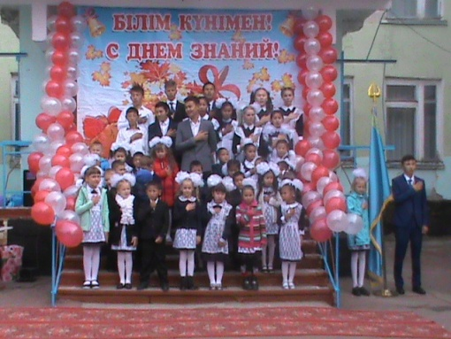

Тіл апталығы (3-бет)

Білім күні (2-бет)

***Уважай старость - это твое будущее***

***(стр. 5)***

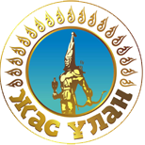

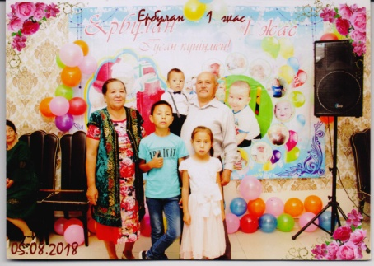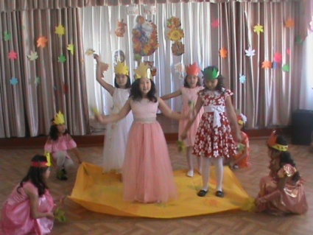

День учителя (стр. 7)

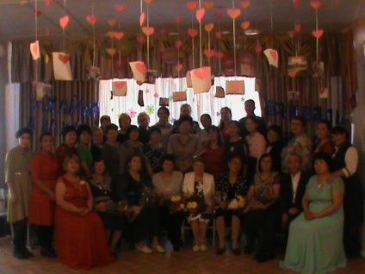

Менің отбасым – Моя семья (8-бет)

Золотая осень

(стр. 4)

***Степной орта мектебіндегі***

***«Абдуллаев Кенже Қожахметұлы атындағы***

***даярлық кабинетінің» ашылуы***

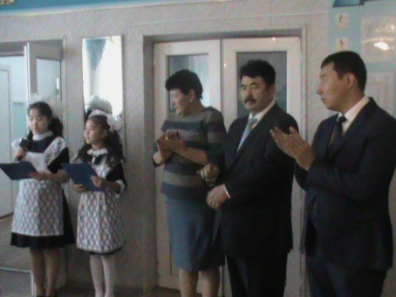 Қыркүйек айынын алғашқы жұлдызы білім күні қарсанында Степной орта мектебі жаңа оқу жылын жаңа белес, тың жаңалықпен бастады. Білім көкжиегін кеңіткен мектеп осы күні Абдуллаев Кенже Қожахметұлы атындағы мектепалды даярлық кабинетінің салтанатты ашылуын өткізді.

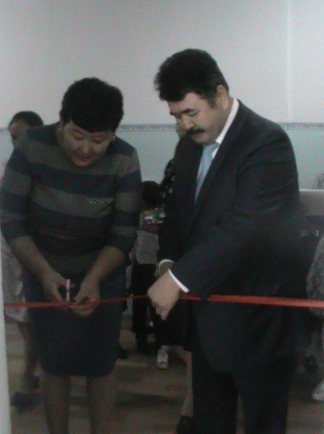Мектепке енді қадам басқан тарыдай балапандардын академик Абдуллаев Кенже Қожахметұлы атындағы кабинетте оқитынының өзі үлкен мақтаныш.

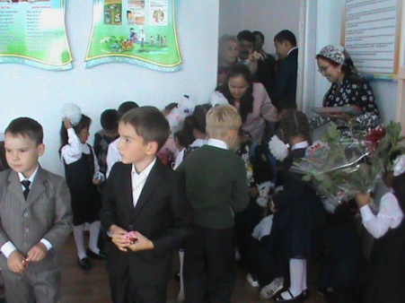Білім мерекесі қарсанындағы осы бір қуанышты сәтте, даярлық кабинеттің салтанатты ашылуына академик ғалым Абдуллаев Кенже Қожахметұлы шақырылып, іс-шаранын құрметті көзайымы болды.

Кенже Қожахметұлы атындағы кабинетінің ашылуы мектеп оқушылары, ата-аналармен ұстаздардын қатысуымен өтті. Салтанатты рәсім барысы қазақ және орыс тілінде жүргізілді. Жүргізушілер академиктін еңбек жолына шолу жасап, мектебіміздің директоры Аубакирова Калдыгуль Байдрахманқызы сөз сөйледі. Мектеп директоры барша қонақтарды жаңа оқу жылымен құттықтап, жаңа табыстар тіледі. Кезекті сөз тізгіні іс-шарамыздың басты қонағы доктор, профессор, ауылшаруашылығы академиясының академигі Абдуллаев Кенже Кожахметұлына ұсынылды.

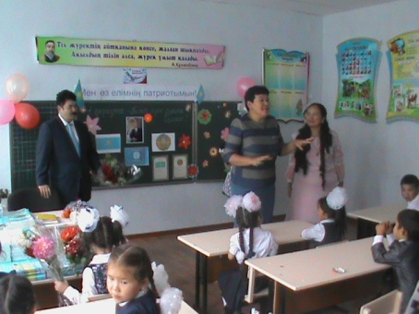 Салтанатты іс-шара лента қию рәсімімен жалғасын тапты. Жаңа мектапалды даярлық кабинетінін лентасын қию Аубакирова Калдыгуль Байдрахманқызы мен Абдуллаев Кенже Кожахметұлына табыс етілді.

Осы рәсімнен соң шашу шашылып барлық қонақтар кабинетке бет бұрды. Содан соң даярлық сынып жетекшісі Дрогоруб Тамара Николаевна сөз сөйлеп, жүрек жарды алғысын білдірді.

Осылай білім күні мектебімізде жарқын бастамалармен бастау алды. Сонымен қатар жаңа оқу жылы білім ордамызға жас мұғалімдермен толысты. Келіп жеткен жаңа оқу жылы жетістіктерге толы болсын! Барша ұстаздарды білім күнімен құттықтай отыра толағай табыстар тілейміз!

Далай Жадыра

***Фотодайджест***

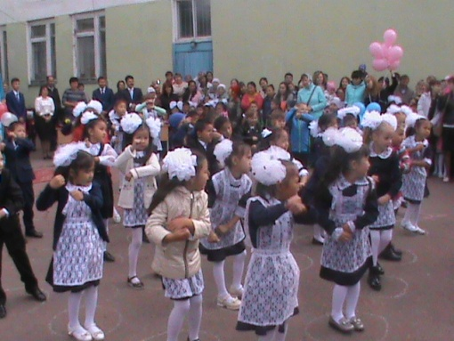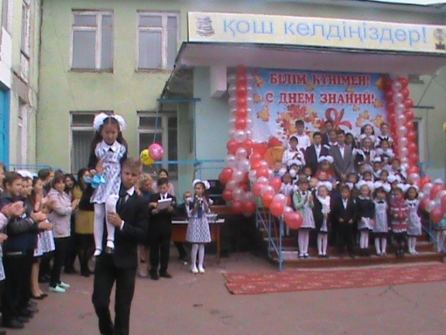

***Өзге тілдің бәрін біл, өз тіліңді құрметте!***

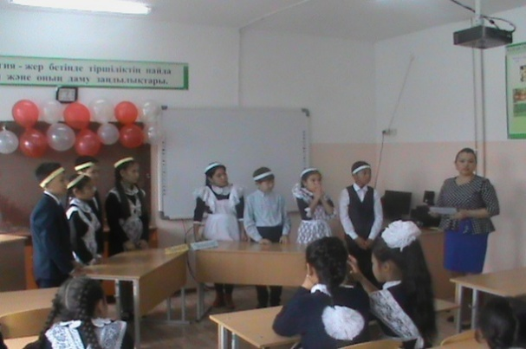 Тілдің қай қоғамда, қандай елде болмасын орны бөлек. Тіл болмаса, тірліктің де мәні жоқ. Тіл туралы терең ойлану қоғам үшін, қоғамның әр азаматы үшін парыз болып саналады. Еліміздің түкпір-түкпірінде тілге арналған сан түрлі шаралар өткізіліп жататыны белгілі, олардың мақсат-міндеттері де түрлі. Мұндай шаралардан біздің мектеп те қалыс қалмайды.  
Қыркүйек айының 5-17 күндері мектебімізде пән мұғалімдерінің ұйымдастыруымен «Өзге тілдің бәрін біл, өз тіліңді құрметте!» атты тілдер апталығы болып өтті. Апталық Қазақстан Республикасы халықтарының тілдері күні мерекесіне орай ұйымдастырылған болатын. Маңызы зор шараның ойдағыдай өтуіне қазақ, орыс және ағылшын тілі оқытушылары атсалысты.  
Тілдер апталығының алғашқы күнгі ашылу салтанатына ұстаздар және оқушылар қатысты.   
Апталықтың ашылуында қазақ, орыс және ағылшын тілінде ұстаздар мен оқушылар ән айтып өлеңдер оқыды.

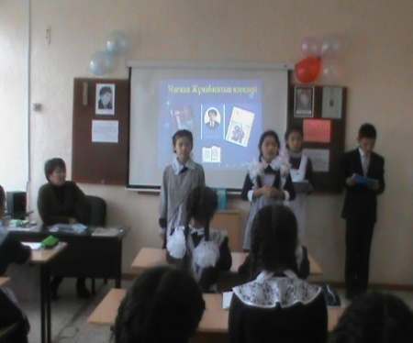 Апталық аясында, 10 қыркүйек күні қазақ тілі мен әдебиетінің мұғалімі Нұрманғали Л.Қ «Елім менің» атты зияткерлік ойынын өткізді. Оқушылардың тілге деген көзқарастары мен жалпы дүниетанымын, ұлттық құндылықтар туралы білім көкжиегін байқауды мақсат еткен бұл ойынға 6 «А» сыныбы белсене қатысты. Барлығы 7 кезеңнен тұратын ойын тартысты әрі қызықты өтті, қатысушылар екі топқа бөлініп, түрлі тақырыпта қойылған сұрақтарға жауап берді, тіл туралы білгендерін ортаға салды.

Қыркүйектің 11-і қазақ тілі мен әдебиеті пәні мұғалімі Серикбай Надяның ұйымдастыруымен 8 «А» сыныбының қатысуымен «Алты алаштың ақиық ақыны -Мағжан» тақырыбында Мағжан жұмабаевтың 125 жылдығына арналған шығармашылық кеш болып өтті.  
Шараның мақсаты оқушылардың бастамасын қолдап, шығармашылық қабілеттерін дамыту, қазақ тілін оқуға деген қызығушылығын қалыптастыру болды.

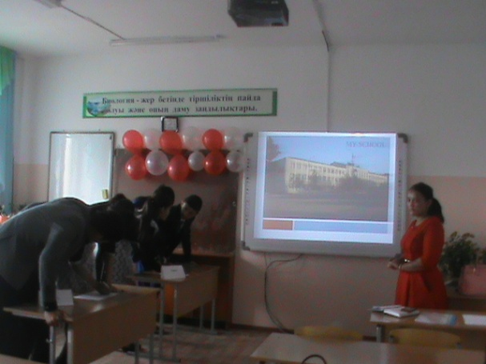 Ағылшын тілі пәнінің оқытушысы Қарақат Бейбітқызы 11-қыркүйек күні «spelling be» (полиглоттар байқауы) өтті. Байқауға 10-11 сыныптардан 2 команда қатысты. Команда құрамындағы Шәкен Д., Олжабай А. Қарабаева М. Тб белсенділік танытты. Бұл топтар ағылшын тілінде ойын барысында тілдік білім деңгейлері жоғары деңгейде екенін байқатты.   
Байқау 3 кезеңнен тұрды. 1-кезеңде әр команда өз тобын, ұранын ағылшынша таныстырса, «Әріптер сыры» деп аталған 2-кезеңде ағылшын қазақ-орыс тілдерінде қойылған сұрақтарына жауап беруге тиіс болды. 3-кезең үй тапсырмасына арналды, бұл кезеңде оқушылар «Менің мектебім» атты тақырыпта әңгіме құрастыру керек болды. «Полиглот» кезеңінде командалар тіл, әдебиет, мәдениет саласынан сұрақтарға жауап берді, бұл кезеңде сұрақ ағылшынша қойылғанымен жауап міндетті түрде 3 тілде (қазақ, орыс, ағылшын) берілу керек деген талап қойылды. Қатысушыларға өздерімен қатар оқитын өзге оқушылар қолдау білдіріп, қошеметтеп отырды. Тіл туралы қызықты ақпараттармен әсем безендірілген шарадан көрермендер де көтеріңкі көңіл-күймен тарқасты.

12-қыркүйек күні ағылшын тілі мұғалімі Хурмет Дарима 5-6 сыныптар арасында «My interesting sabject» атты сыныптан тыс іс-шара болып өтті. Сайыс 5 кезеңнен тұрды. Мақсаты:Ағылшын тілі пәні бойынша 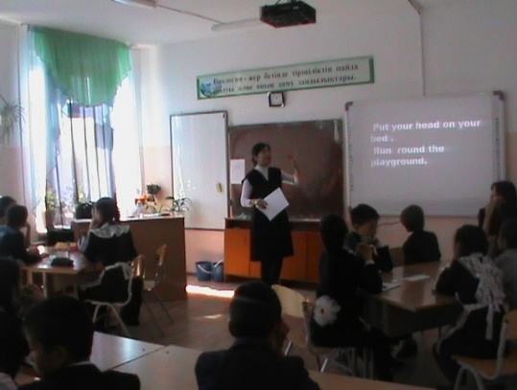оқушылардың қарым қатынасына сай меңгеру деңгейін кеңейту үшін ағылшын тіліне қызығушылығын арттыру. Сабақтан тыс жұмыс арқылы коммуникативті дағдыларды дамыту, тілге деген сүйіспеншілікті дамыту.

1-орынға Лондон тобы және 2-орынға Астана тобы ие болды.

Сайыс өте қызықты болып өтті.

Бұл сайыста да студенттер заман талабына сай үш тілді де еркін меңгергендіктерін көрсетті.

17-қыркүйек күні ағылшын тілі мұғалімі Баймусинова А.С. 6-7 сыныптар арасында «Lets play inglish» атты интелектуалды ойын өткізді. Ойын өте тартысты әрі қызықты болды. Қораптағы шокаладтар арқылы оқушылар екі топқа бөлініп, әр топ өз ұрандары мен топ аттарымен таныстырып өтті.

Сайыс барысында Мукушев Мақсат, Жамағатхан Роза Нұрлан Аяулым, тб белсене қатысып, соңында мақтау қағаздарымен марапатталды.

Апталық дүйсенбі 17-қыркүйек күні қорытындыланып, белсенділік танытқан оқушыларға алғыс хаттар табыс етілді. «Игі істің басы – тіл, тәрбие басы – тіл» дейтін болсақ, шынында да мектептерде мұндай игі шаралардың өтуі аса маңызды. Студенттерге терең біліммен қатар, саналы тәрбие беретін оқу ордасында бұл бағыттағы тәрбиелік шаралар жалғасын таба бермек.

Авталип Алтангул

***Алтын күз – Золотая осень***

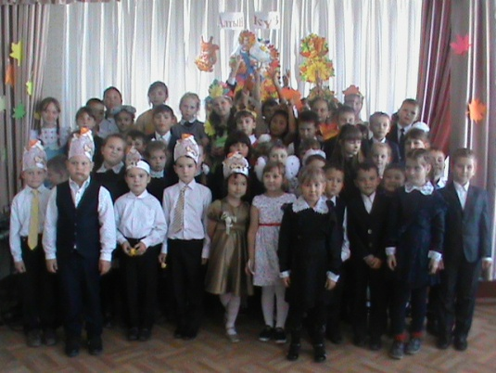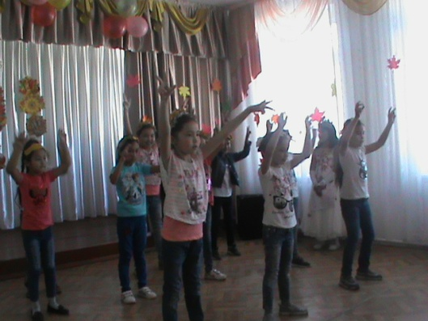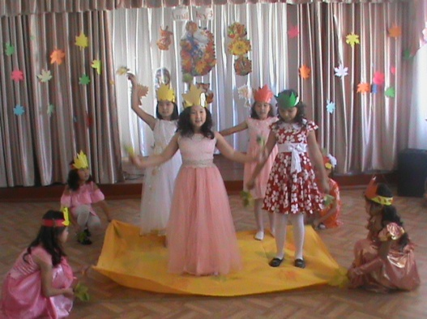

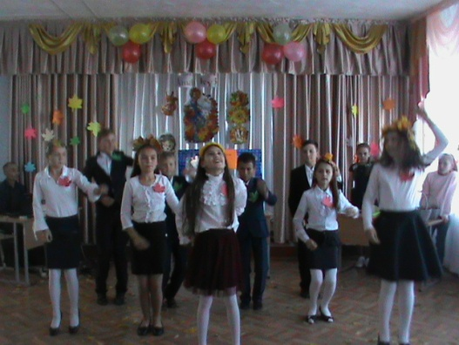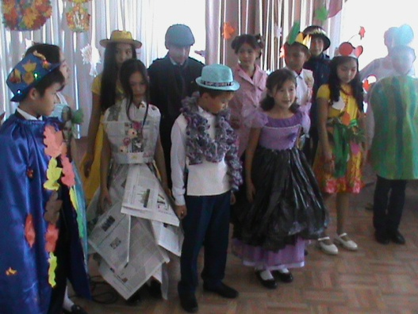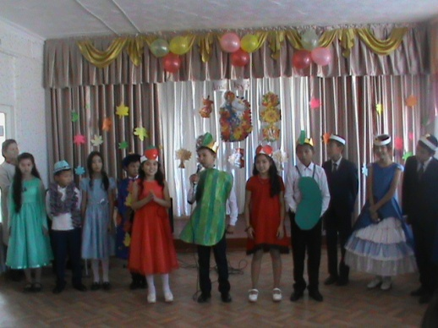

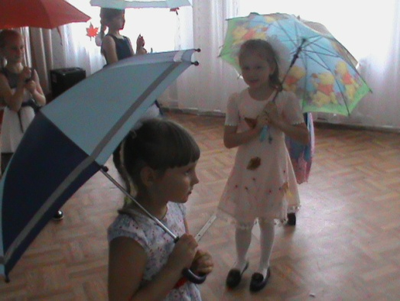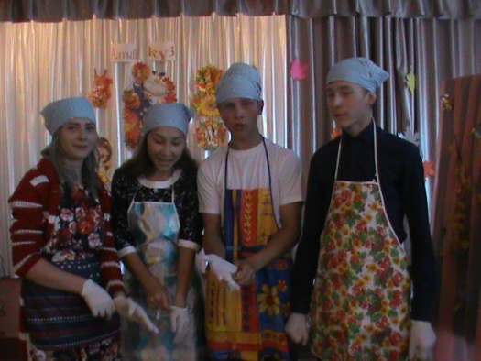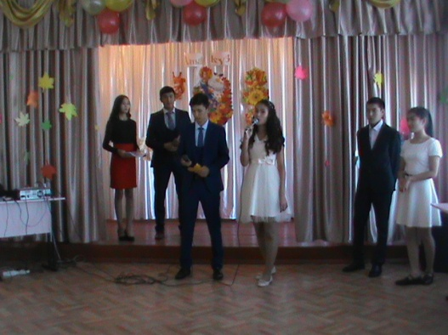

***Уважай старость - это твое будущее***

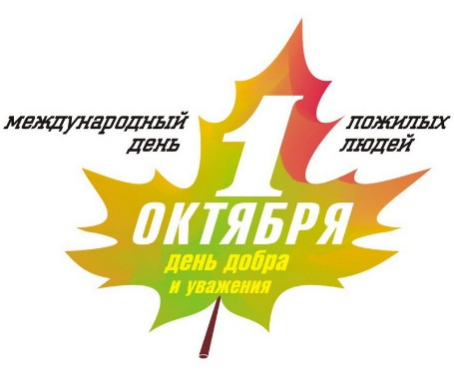

Скромные, прикрыв ладонь ладонью,   
Мирно руки на столе лежат.  
Сил лишившись, скрючив пальцы болью,  
Маленький платочек теребят.  
Были вы когда-то молодыми,  
Поцелуи нежные храня...  
Ласковые, добрые, родные  
Руки, воспитавшие меня.

То, что сейчас происходит вокруг, заставляет задуматься о моей будущей жизни, т.е о моей старости. Да, я уже сейчас думаю, что будет со мной в преклонном возрасте, потому что я прочитала притчу о старике, который жил в доме сына, его посадили возле печки кушать, он раздражал всех, кроме внука...

Эта притча заставила меня задуматься о старых людях. Ведь старик, герой, не заслужил такого отношения к себе. И сейчас, почти в каждом доме живут такие люди. Ведь они когда-то были молодыми, работали, чтобы поставить на ноги своих детей. Это благодаря  пожилым людям наше поколение живёт под мирным небом. Они не должны быть ненужными. Доброжелательность, сострадание должны быть в каждом из нас.

             Благородство и уважение к старикам воспитываются в семье.

Моей бабушки (по папиной линии) уже нет с нами, но у меня есть моя бабушка Юля (по маминой линии), которую я очень люблю ,уважаю. Мы с мамой её часто навещаем, чтобы не только помочь, но и, чтобы она не чувствовала себя одинокой. Когда мамы была на курсах, я сама старалась за бабушкой ухаживать: наливала чай, разговаривала с ней, помогала по дому. А ещё мы с мамой к каждому Новому году делаем для бабушки сладкий подарок, такой же, как дарит Дед Мороз детям. Как моя бабуля радуется в этот день!

           Я рада, что у меня есть моя бабочка(это я так называю ее ласково)!

Помогать надо людям тогда, когда они в этом очень нуждаются.

           Надо уметь сочувствовать, сопереживать, поддерживать таких людей, пока они живы, когда им тяжело. И не обязательно он должен быть твоим родным бабушкой или дедушкой.

           Наше правительство тоже беспокоится об этом. Каждый год 1 октября отмечается День пожилого человека.

          Мне очень хочется, чтобы о стариках вспоминали не только 1 октября, а каждый день, каждую минуту.

         Берегите своих близких и относитесь уважительно к пожилым людям. Они заслужили наше почтение и уважение!

          Спешите делать добрые дела, пока эти люди живы!

Рецлав Юлия, ученица 6 «Б» класса

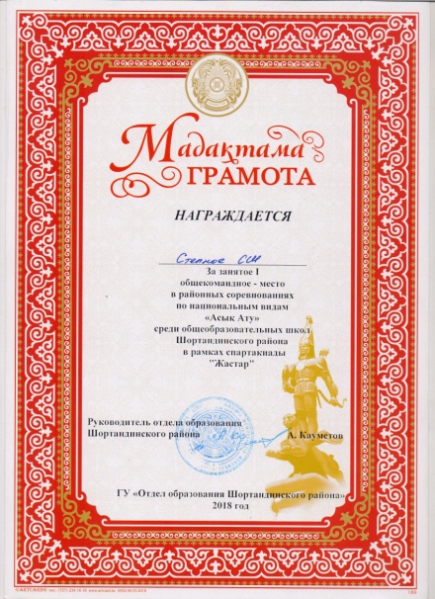

***Первое место по асық ату***

5 октября 2018 года команда юношей Степной средней школы в составе Қосылбай Дәулеткерей (9 «А» класс), Жамағатхан Ғали (10 «А» класс), Канжелхаан Ержол (11 «А» класс), Олжабай Абылай (11 «А» класс) под руководством учителя физической культуры Махмутова К.Б. приняла участие в районных соревнованиях по национальным играм в рамках спартакиады «Жастар» Шортандинского района, где заняла первое общекомандное место по асық ату. Поздравляем!

***Қария - даналық көзі***

Қария - даналық көзі. Сөзі мірдің оғындай, ақылы терең, жүрегі кең қариялар қашанда ел мен елдің тыныштығын, ел ішіндегі татулықты сақтай білген. Үлкенге құрмет, кішіге ізет көрсетіп өскен қазақ баласымыз. Ортамызда жүрген қарияларымыздың бір кезде елі, халқы, келешек ұрпағы үшін жасаған игі істері ерекше орын алады.

Менің атам ел жұртқа сыйлы, қазақи болмысты, қысылғанда талайы келіп арқа тұтқан беделді жан. Шырайы жарқын, кесек ойлы, жанары әрдайым жарық жұлдыздай жанып тұратын өнегелі азамат, өзіне ғана тән ұшқыр сөз тұрпаты мен ағайынның ақылшы, қамқоршы бола білу болмысын бойында қатар ұштастырды. Ер жетіп, ес білгелі атамның ұлағатты сөздері мен үшін өмірлік азық болды. Азық болғанда көмейден өтіп, тәнге қуат бермейді, көкейіңе қонып, жүректен орын табады. Жастайымнан жадыма ақыл мен білім нәрін құйған кісінің қалжыңы мен тапқырлығы аралас әңгімелері ойыма жиі оралады. Ол кісі: «Адамның мінін бетіне баспа!», - деп отыратын. Осы бір қанатты сөзін өмірлік ұстаным ретінде алып келемін.

Қорыта айтсақ кез келген көпті көрген қарияның көкірегі толы өсиет. Көргені көп адамдардың ақылын тыңдап, сөзін санаға түйіп жүргеннен ешкім жаман болмас. Қарттарды құрметтемейтін, олардың алдындағы перзенттік парызын үлкен ынтамен орындамайтын, әдептілік, кішіпейілдік, сергек сезімталдық көрсетпейтін, бұл қасиеттер қанына сіңіп, жүрегіне ұяламаған ұрпақтан не опа, не қайыр?! «Қолда барда алтынның қадірі жоқ» деп бекер айтпаған дана халқымыз. Қолымыздағы уыстай ғана сап алтынның қадіріне жетіп, қастерлеп, ардақтап өтсек бұл дүниеде одан асқан адамгершілік жоқ шығар білкім.

Мизамхан Мұқағали, 10 «А» сынып оқушысы

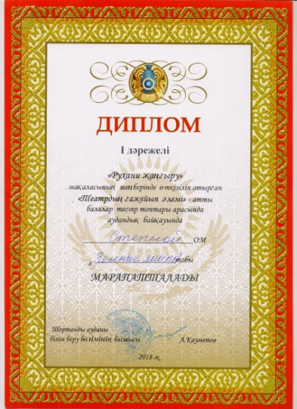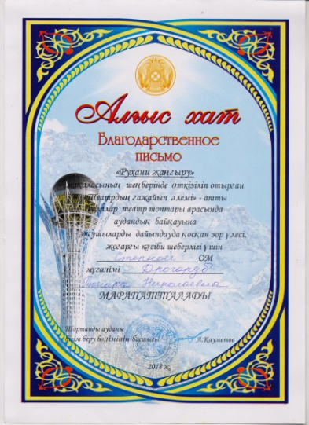***Успех кукольного театра***

12 октября 2018 года в Шортандинской средней школе №3 с целью поддержки и развития детского и молодежного театрального творчества как фактора духовно-нравственного, эстетического воспитания подрастающего поколения, гармоничного развития личности, формирования и развития уникальных способностей к самовыражению, эстетическому и образному постижению мира прошел районный детский конкурс искусств среди театральных коллективов «Театрдың ғажайып әлемі», в рамках «Рухани жаңғыру» подпрограммы «Тәрбие және білім». При подведении итогов конкурса учитывалось следующее:

Режиссерский замысел и его воплощение (художественная целостность спектакля, выбор и работа с драматургическим материалом, оригинальность режиссерского решения). Актерское исполнение (актерская выразительность и индивидуальность, актерское взаимодействие, творческая свобода и органичность сценического существования, создание образа персонажа). Музыкальное решение спектакля (соответствие музыкального решения целостному образу спектакля, творческое проявление в процессе исполнения и его эмоциональная выразительность, выстроенность темпо-ритма действия). Пластический образ спектакля(образно пластическое решение спектакля, пластическая выразительность актерского исполнения, пластическое разнообразие рисунка спектакля). Художественное оформление спектакля (соответствие декораций, костюмов содержанию спектакля, соответствие оформления замыслу постановки и его оригинальность).

Степную среднюю школу в этом конкурсе представлял коллектив кукольного театра «Зеленая лампа» под руководством заместителя директора по воспитательной работе Дрогоруб Тамары Николаевны в составе: Валеева Александра, Валеева Мария, Гладких Вячеслав, Любаковский Антон, Рецлав Юлия, Машанло Валентина, Дамзина Яна, Воекова Алина. В результате выступления наши учащиеся заняли первое место и будут представлять Шортандинский район в областном конкурсе. Поздравляем!

***День учителя***

5 октября 2018 года в Степной средней школе состоялось праздничное мероприятие, посвященное Дню учителя. Открыла торжественную часть директор школы Аубакирова К.Б. Она поздравила педагогический коллектив и ветеранов педагогического труда Степной средней школы и вручила Благодарственные письма следующим учителям: Тынысбековой Б.К. (заместителю директора по учебно-воспитательной работе), Дрогоруб Т.Н. (заместителю директора по воспитательной работе), Балтабековой А.К. (учителю начальных классов), Третьяк Л.А. (учителю начальных классов), Дәлел А. (учителю начальных классов), Клейвене Г.Н. (учителю начальных классов), Маденовой Ш.С. (учителю начальных классов), Анацкой И.Г. (учителю истории), Баймусиновой А.С. (учителю английского языка), Рецлав С.В. (учителю русского языка), Ибраевой Ш.Б. (учителю истории), Салкимбаевой Б.С. (учителю математики). Учащиеся начальных классов поздравили своих педагогов стихами.

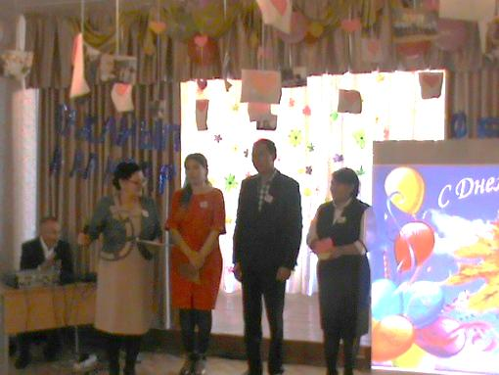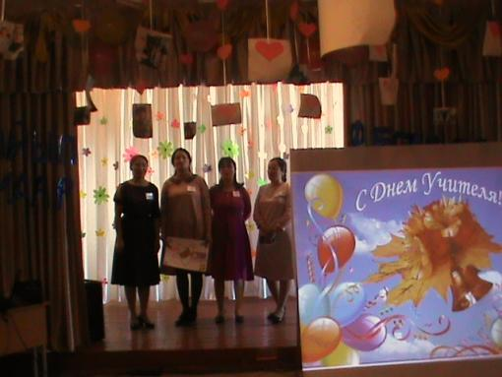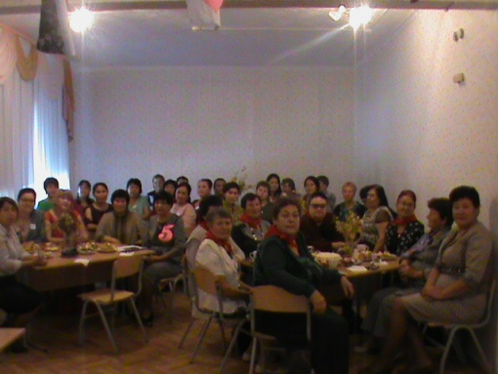

В ходе праздничного мероприятия каждое методическое объединение представило свою визитную карточку, в которой учителя были представлены в нестандартной форме и выступило с музыкальным номером. Отдельно выступили молодые специалисты и приглашенные на торжество ветераны педагогического труда Степной средней школы Ляшенко А.А., Нуржанова У.А., Пушнева Н.К., Алябьева А.А., Филипова Ю.Ф., Короткова А.И., Гусаренко Т.В. Закончилось торжество праздничным чаепитием в теплой душевной обстановке.

8 октября в Доме культуры п. Шортанды состоялось районное торжественное мероприятие, посвященное Дню учителя. В ходе мероприятия был проведен танцевальный фестиваль «А мы танцуем!», в котором Степную среднюю школу представили Далелулы Болатбек, Хурмет Дарима, Шападат Берік, Далай Жадыра.

Нелис В.С.

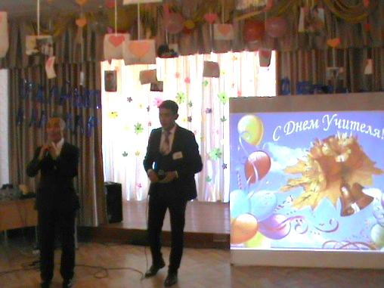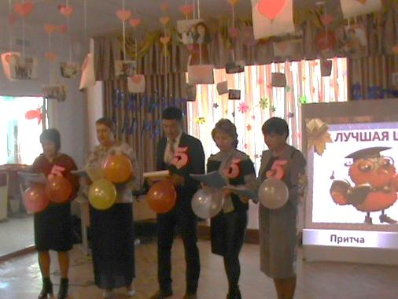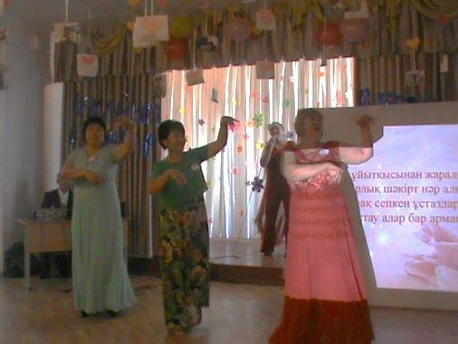

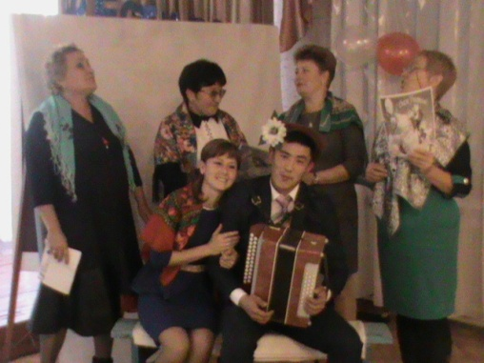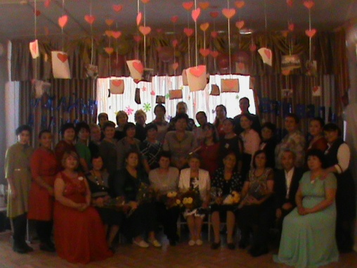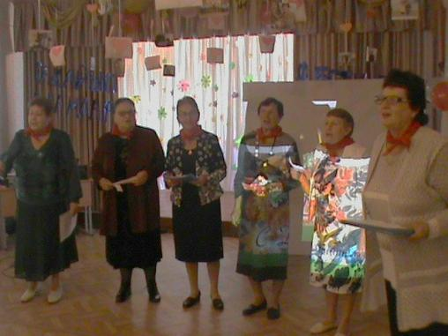

***Фотовыставка «Менің отбасым – Моя семья»***

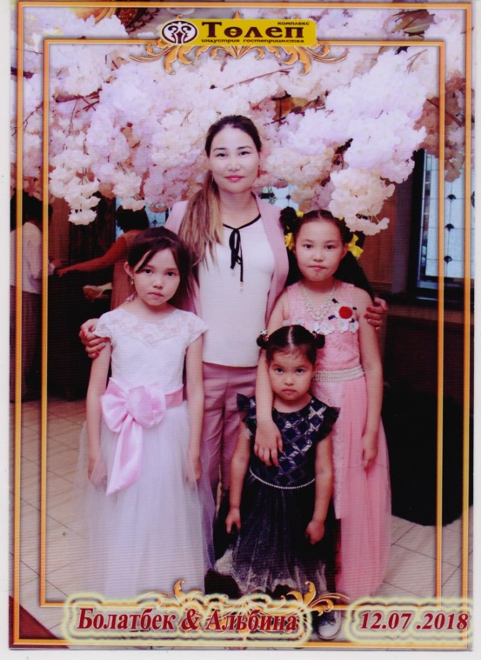

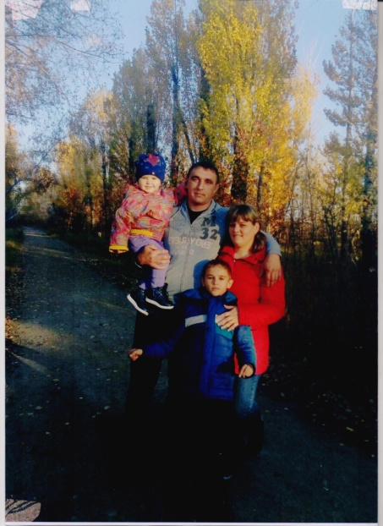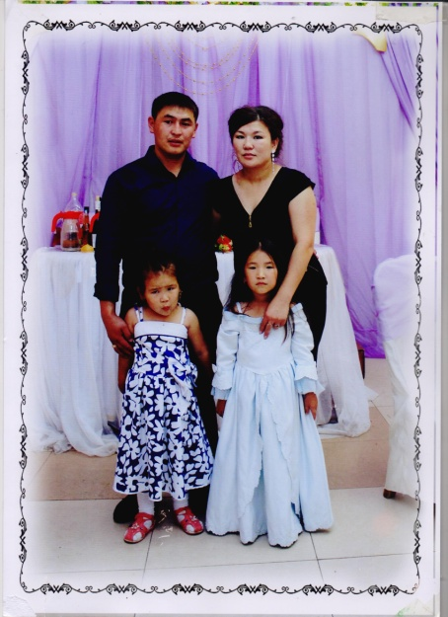

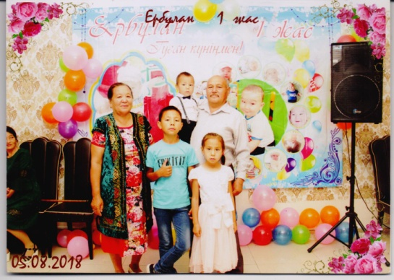

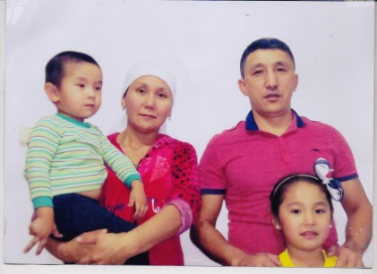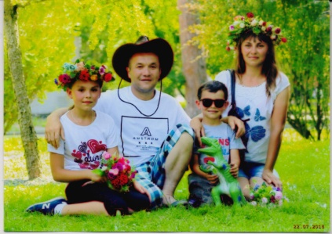

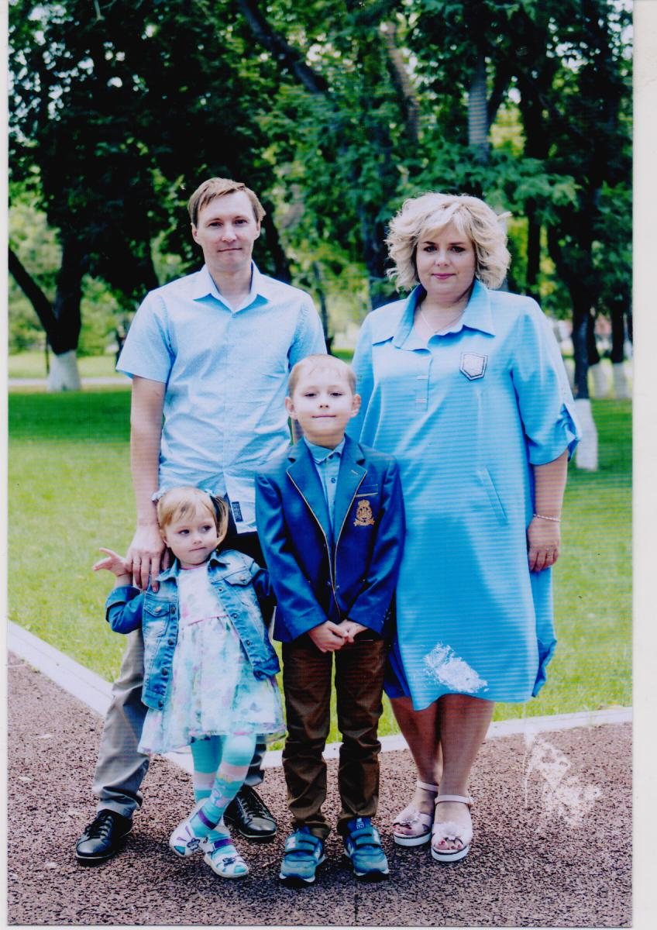

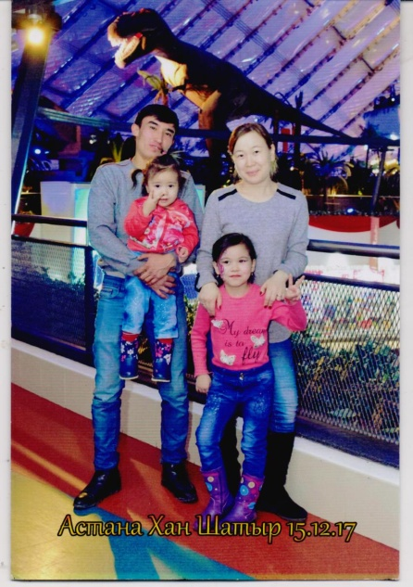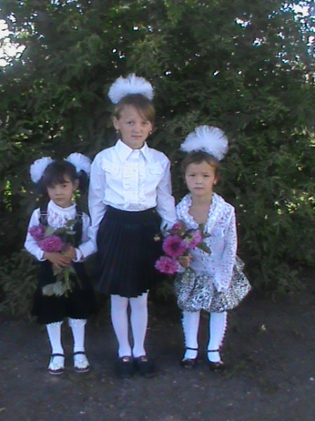

Газета набрана и отпечатана в Степной средней школе.

№ 17 12.10.2018 г.